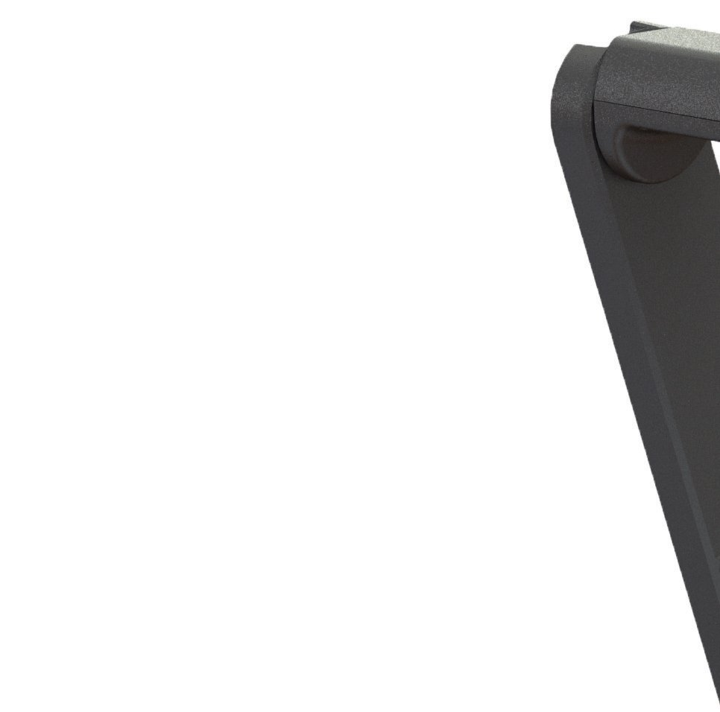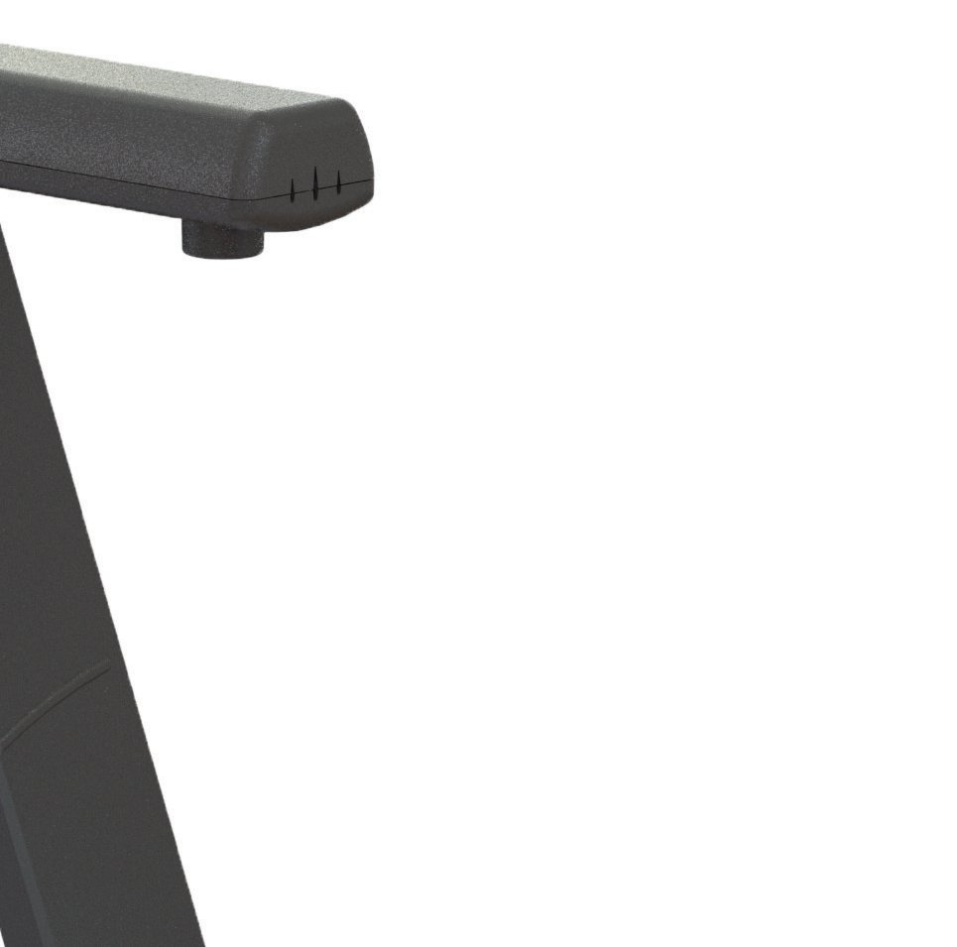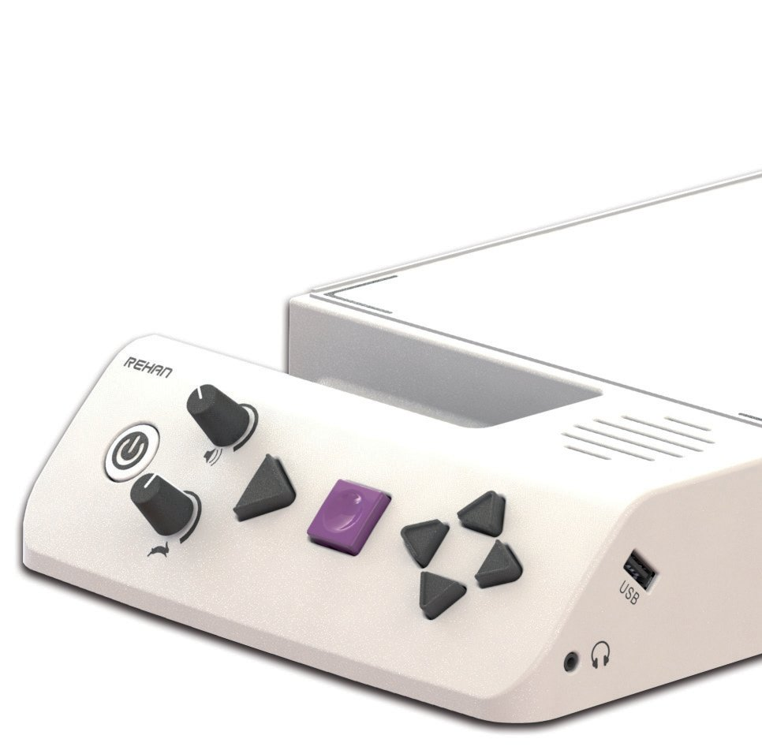**i-Reader 2**

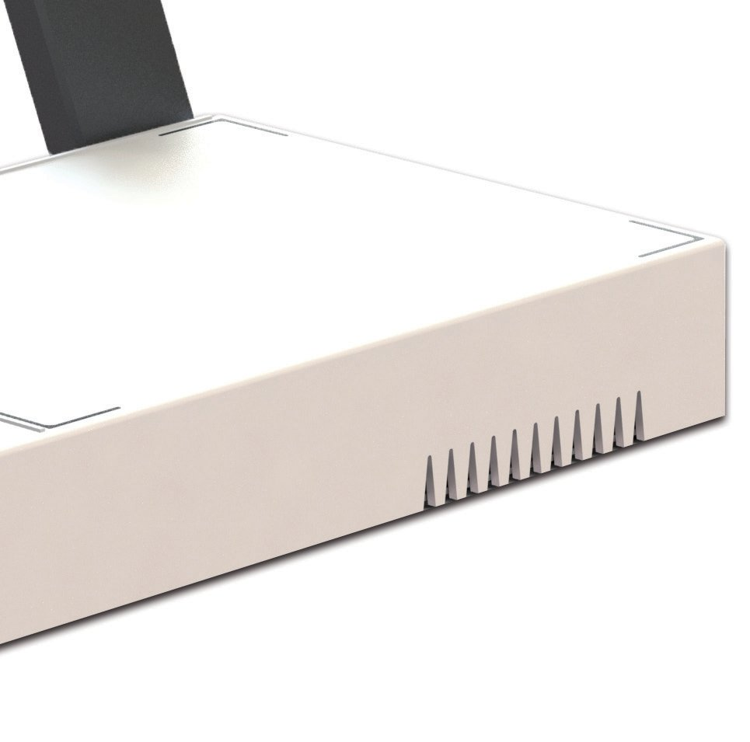Bruksanvisning 1.5

**Läs denna bruksanvisning noggrant innan du använder i-Reader 2. Spara bruksanvisningen för framtida referenser.**

**Innehållsförteckning**

1 Förord 3

2 Användningsområde och användarmålgrupp 3

3 Förpackningens innehåll 3

4 Säkerhet 4

5 Översikt och beskrivning 5

6 Laddningsbart batteri 7

7 Uppstart första gången 7

8 Kontrollpanelen 8

9 Startläge 9

10 Uppläsning 10

11 Dokumentläsare 11

12 Meny 13

13 Transport 14

14 Felsökning 14

15 Återvinning 14

17 Förordningar 15

18 Teknisk data 16

Detta dokument avser den ursprungliga användarmanualen, har utarbetats av och genomförs av Rehman Electronics Ltd i samarbete med Insyn Scandinavia AB. Produktnamnet i-Reader 2 är ett varumärke som tillhör Rehan Electronics Ltd.

02-2022 i-Reader2_Bruksanvisning_SE_V1.4-Arial

# 1 Förord

Denna bruksanvisning är avsedd för förskrivare och slutanvändare som stöd för användning och underhåll av denna enhet. Läs denna bruksanvisning noggrant före användning och följ alla säkerhetsinstruktioner för att förhindra skada på enheten, miljön eller din hälsa.

i-Reader 2 är en text-till-tal-maskin som innehåller svenska och många valbara språk med valbar manlig och kvinnlig röst. i-Reader levereras med ett inbyggt laddningsbart batteri som standard så att du kan använda det när du är på språng lika enkelt som

du använder det hemma anslutet till vägguttaget.

Om du har några frågor efter att ha läst denna bruksanvisning, kontakta Insyn. Du hittar denna information i slutet av denna bruksanvisning.

**Speciellt viktig information lyfts ut l fokusrutor likt denna.**

# 2 Användningsområde och användarmålgrupp

i-Reader 2 är ett hjälpmedel för personer med olika typer av läshinder, till exempel synnedsättning, dyslexi, motorisk nedsatthet eller andra läshinder som t.ex. afasi. Den är endast utvecklad för inomhusbruk.

Enheten är enkel att använda och den kan användas av alla personer mellan 6 år och 99 år.

**Små barn eller personer med intellektuell funktionsnedsättning bör bara använda i-Reader 2 tillsammans med en person som är lämpad för deras och produktens säkerhet.**

# 3 Förpackningens innehåll

* I-Reader2 enhet
* Adapter med nätanslutning
* Hörlur
* Väska
* Bruksanvisning

3 i-Reader 2

# 4 Säkerhet

Viktigt! Vanligen följande säkerhetsföreskrifter för att få det bästa resultatet:

* Justera alltid volymen till en acceptabel nivå eftersom för höga ljudnivåer

kan orsaka permanent skada på din hörsel.

* Öka inte volymen över tid eftersom din hörsel kommer att vänja sig till det och det

kan leda till en hörselnedsättning.

* Titta inte direkt in i LED-lampan på kort avstånd. Detta kan orsaka allvarliga skador på ögonen.
* Undvik att röra vid linsen eftersom det minskar skanningskvaliteten.
* Använd inte den här enheten om den har en skadad kontakt eller nätkabel, om den inte fungerar korrekt eller om den har skadats av att den faller.
* Aktiva mobiltelefoner i området kan orsaka funktionsfel (störningar).
* Använd endast i-Reader vid en relativt konstant temperatur mellan 5 °C. och 40 °C.
* i-Reader behöver lite eller inget underhåll. Om du vill rengöra utsidan av enheten, använd bara en mjuk, torr eller lätt fuktad trasa. Använd aldrig vatten, alkohol, aceton eller andra rengöringsmedel. Rengöring kan endast göras när adaptern är urkopplad.
* Stäng alltid av i-Reader om du inte använder den.
* Använd endast den medföljande adaptern eller motsvarande typ som beskrivs i denna manual för att ladda enheten.
* Utsätt inte i-Reader för direkt solljus och extrema eller snabbt föränderliga temperaturer eller luftfuktighet.
* -Använd i-Reader endast i torra utrymmen, inte i badrum eller liknande fuktiga

utrymmen.

* Placera inte din i-Reader bredvid eller på en stark avvikande värmekälla, t.ex. ett element.
* Placera enheten på en stabil yta så att enheten inte kan falla.
* Placera enheten på en horisontell yta.
* Var uppmärksam på de anslutna kablarna på adaptern och hörlurarna. Dessa kablar kan utgöra en risk för din säkerhet.
* Barn under 6 år eller personer med intellektuell funktionsnedsättning bör endast använda i-Reader om de är tillsammans med en person som är utsedd för deras säkerhet.
* Tillverkaren ansvarar inte för några skanningsfel för digitaliserade och lästa högt

dokument.

Varning för användare med Pacemaker

Användare med pacemaker bör vara uppmärksamma när de använder i-Reader. Den inbyggda högtalaren innehåller en stark magnet som, beroende på din pacemaker, kan påverka hur den fungerar. Håll minst ett avstånd på minst 15 cm från högtalaren. Kontakta din medicinska specialist för att informera dig själv om effekterna av magneter på din pacemaker.

i-Reader 2 4

# 5 Översikt och beskrivning

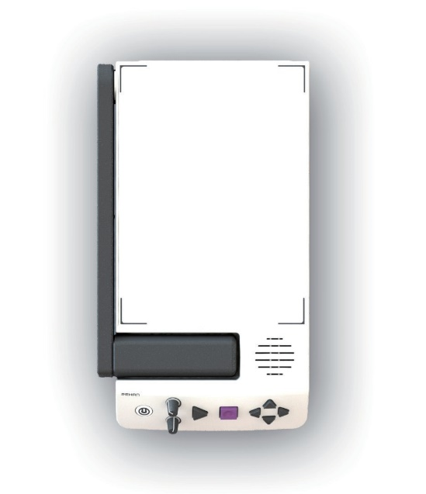

**Figur 1. Översidan**

Skannerkameran med integrerad LED-lampa fälls ned i enheten när den inte används eller i transportläge. Kamera-armen är placerad på vänster sida av enheten och måste lyftas upp helt för att få den till läs-läget. Högtalaren är placerad längst ner till höger. Det finns taktila markörer längst upp och längs ned på läsplattan för att kunna centrera dina dokument för bästa skanning och läsbarhet.

**Figur 2: Främre panel**

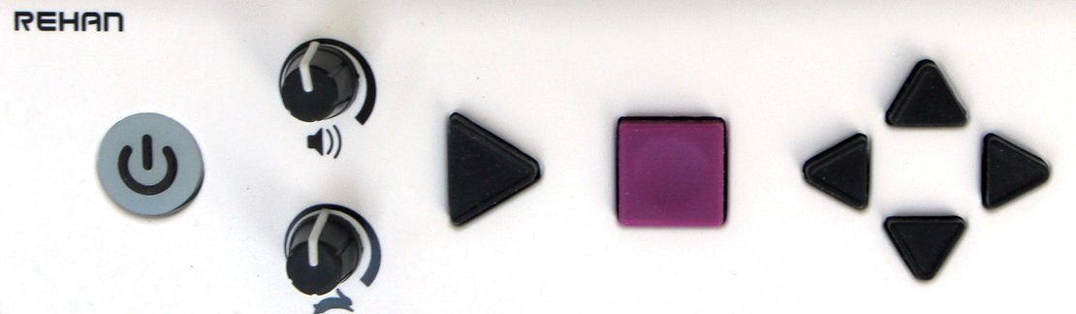

Alla driftskontroller finns på framsidan och förklaras från vänster till höger:

1. Till vänster finns PÅ/ AV-knappen. Tryck på knappen tills en hörbar ton hörs.

Detta kommer att slå på eller stänga av enheten.

1. Till höger om PÅ/ AV-knappen finns två vridreglage, volymkontroll överst och

hastighetskontroll nedan. Observera att hastighetsregleringen har en spärr som anger dess normala hastighetsinställning.

1. På höger sida av vredet finns en triangelformad SPELA-knapp för att starta eller

pausa läsningen.

1. Ytterligare höger finns det en fyrkantig STOPP-knapp. Den har dessutom en "grop"

mitt i knappen.

1. På höger sida finns fyra pilformade navigeringsknappar, (UPP, NER, VÄNSTER

och HÖGER).

5 i-Reader 2

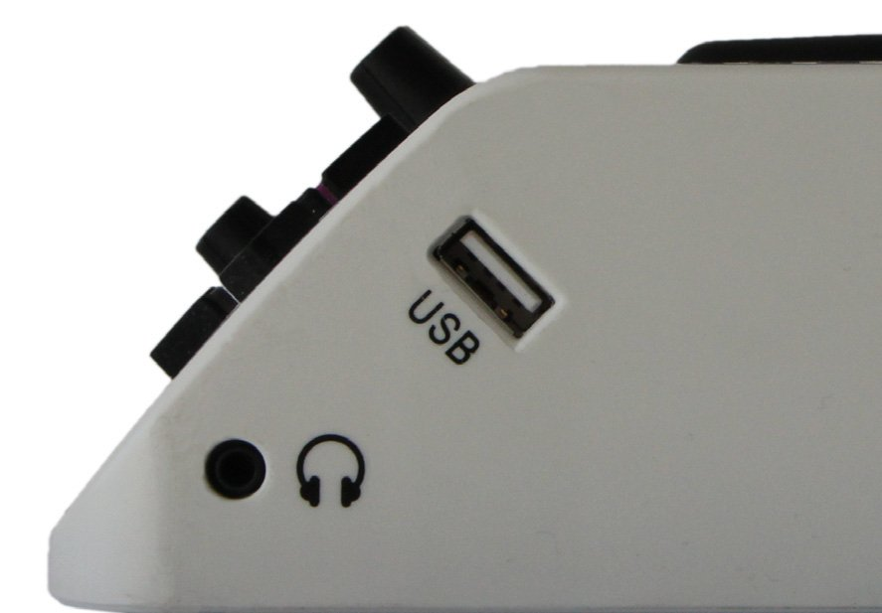**Figur 3: Höger sida**

På framsidan på höger långsida finns ett rektangulär USB-anslutning. Hörlursanslutningen för 3, 5 mm kontakt är placerad på nedre högra sidan i form av ett runt hål. Här kan också förstärkare för hörselskadade anslutas.

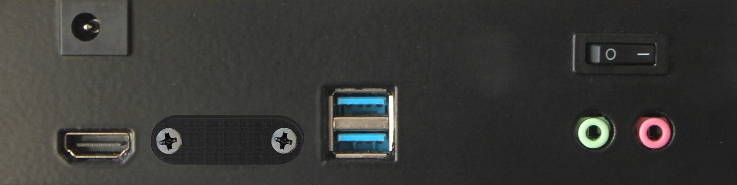**Figur 4: Baksida**

Strömadapterns ingång är placerad på den övre vänstra sidan och detekteras som en rektangulär låda med ett litet hål för att ansluta strömadapterns utgångskontakt.

En digital HDMI-monitoranslutning finns under nätkontakten. Till höger om det finns ytterligare 2 USB-anslutningar. Dessa kan användas för en USB-mus för att styra teckenstorleken när du använder en extern bildskärm.

På den nedre högra sidan finns 2 runda anslutningar. Till vänster finns den gröna ljudutgången. Använd denna linjeutgång endast för extern ljudutrustning, använd inte hörlurarna med denna kontakt. Den rosa anslutningen har ingen funktion, den är en del av det integrerade PC-kortet och är reserverad för eventuella framtida uppgraderingar.

Längst upp till höger, ovanför de två ljudutgångarna, finns en strömbrytare för att slå på eller av LED-lamporna bredvid kameran. På så sätt kan belysningen stängas av för att minska reflektioner för bättre textigenkänningskvalitet vid läsning av glättat papper.

i-Reader 2 6

# 6 Laddningsbart batteri

i-Reader 2 har ett inbyggt Li-ion-batteri. Njut av användningen av enheten även när strömmen inte är tillgänglig.

**Ladda batteriet**

Laddningen av batteriet hanteras av det interna systemet och kan ta upp till 6 timmar beroende på laddningsläget. Ljusindikatorn inuti ON/OFF-knappen visar enhetens laddningsstatus när strömadaptern är ansluten:

|  |  |
| --- | --- |
| **Indikering** | **Status** |
| Grön | Enheten är påslagen och laddningen hanteras av det interna systemet. |
| Blå | Enheten laddas när den är avstängd |
| Ljus av | Enheten är avstängd och batteriet är fulladdat |
| Röd | Batteriet är tomt. Anslut adaptern för att ladda batteriet |
| Blinkande röd | Enheten kan inte köras på batteri, bara med adaptern |

**Light State**

**Batteri tomt**

Om batteriet har låg laddning kommer enheten att indikera detta med meddelandet "Lågt batteri -anslut adapter". När batteriet är tomt stänger enheten av sig själv. Avstängningstonen är hörbar och den gröna lampan för AV/PÅ-knapp slocknar.

**Energisparläge**

i-Reader har en smart batterikontroll och stänger automatiskt av enheten om den inte har använts på 30 minuter.

**Förvaring**

För att förlänga batteriets livslängd när enheten är lagrad under längre perioder rekommenderas det att ladda batteriet cirka 50%. Ladda batteriet till denna nivå varje halvår. Håll lagringstemperaturen till rumstemperatur eller lägre. Höga temperaturer påverkar batteriets självurladdning negativt.

# 7 Uppstart första gången

Packa upp enheten och placera den på en stabil yta. Anslut nätadaptern och slå på enheten genom att trycka på AV-knappen tills ett 4-tonsljud hörs. Det integrerade batteriet laddas automatiskt.

i-Reader startar och rytmisk pendelsignal är hörbar. När enheten är färdig läser den först upp bruksanvisningen och säkerhetsmeddelandet

Detta meddelande läses bara högt en gång och kan avbrytas genom att trycka på STOPP-knappen. Läs menykapitlet för att ställa in din egen konfiguration inför första användandet.

Det är viktigt att förstå de drifts-lägen som beskrivs i nästa kapitel. Enheten innehåller en talande manual för att förklara alla tillgängliga funktioner för varje läge. Om du behöver hjälp trycker du på SPELA och NER samtidigt för att få tillgång till de talande instruktionerna.

7 i-Reader 2

# 8 Kontrollpanelen

**Slå på och av i-Reader 2**

Till vänster på kontrollpanelen finns PÅ/AV-knappen. Tryck på knappen tills en ton hörs. Detta kommer att slå på eller av enheten.

**Ändra volym**

Till höger om PÅ/AV-knappen hittar du 2 vred. Den övre ratten är volymkontrollen. Vrid medurs för att öka volymen och moturs för att minska.

**Läshastighet**

Till höger om på/av hittar du 2 vridknappar. Den nedre ratten är läshastighetskontrollen. Vrid medurs för att öka läshastigheten och moturs för att minska. Observera att läshastighetskontrollen har ett indikeringsskår som indikerar normal läshastighet.

**Spela/pausa kontroll**

Till höger om vridreglagen finns en triangulär SPELA-knapp för att starta eller pausa högläsningsläget.

**Stoppa uppläsning**

Till höger om SPELA-knappen hittar du STOPP-knappen för att stoppa den aktuella åtgärden.

**Navigeringsknappar**

På höger sida av kontrollpanelen hittar du 4 navigeringsknappar: UPP, NER, VÄNSTER och HÖGER.

**Talande instruktioner**

Det är viktigt att förstå funktionerna som beskrivs i nästa kapitel. Enheten innehåller en talad manual för att förklara alla tillgängliga funktioner för varje läge. Om du behöver hjälp, tryck på SPELA och NER samtidigt för att få tillgång till de talade instruktionerna.

**Hämta batteristatus**

Tryck kort på PÅ/AV-knappen för att höra aktuell batteriladdningsstatus.

**Hämta datum och tid**

Tryck på SPELA och HÖGER knapparna samtidigt för att höra aktuellt datum och tid. Om datum och tid är felaktiga kan de ställas in i menyn. Se kapitel 12 för mer information.

i-Reader 2 8

# 9 Startläge

Startläget är det läge som i-Reader 2 startar i när du slår på enheten. I det här läget har du följande kontroller:

**Skanna dokument**

Slå på enheten och ställ kameran i läsläge. Rikta in ditt dokument med dokumentplaceringsmarkörerna. Tryck på SPELA-knappen för att skanna dokumentet. Enheten kommer att avge ett fångstljud och börjar ticka för att indikera att den bearbetar dokumentet. Tryck på STOPP-knappen för att avbryta behandlingen. När den har skannats startar högläsningsläget automatiskt. Se kapitel 10 Högläsningsläge för mer information.

**Spara dokument**

Tryck på SPELA- och STOPP-knapparna samtidigt för att skanna och spara ett dokument på internminnet. Följ enhetens instruktioner för att skanna flera sidor om du så önskar.

**Öppna dokumentläsaren**

Tryck på VÄNSTER och HÖGER knapparna samtidigt för att öppna dokumentläsaren. Se Kapitel 11 Dokumentläsare för mer information.

**Ändra systemspråk**

Tryck på STOPP- och UPP-knapparna eller STOPP- och NER-knapparna samtidigt för att ändra systemspråket.

**Ändra systemröst**

Tryck på knapparna STOPP och VÄNSTER eller STOPP och HÖGER samtidigt för att ändra systemljudet.

**Slå på eller av automatisk språkdetektering**

Tryck på UPP- och NER-knapparna samtidigt för att slå på eller av automatisk språkdetektering. Om detta är påslaget kommer enheten att bearbeta texten och läsa den i den observerade språket i dokumentet. Om detta är avstängt kommer enheten att bearbeta texten enligt valt systemspråk och systemröst. Om automatisk språkdetektering misslyckas, stäng av automatisk språkdetektering.

**Skanna dokument i kolumnläge**

Tryck på SPELA- och VÄNSTER-knapparna samtidigt för att skanna dokumentet i kolumnläge. Använd detta om enheten inte läser dokument som fakturor eller bankkvitton som förväntat.

**Öppna meny**

Tryck på UPP- och VÄNSTER-knapparna samtidigt för att öppna menyn. Menyn låter dig kontrollera mjukvaruversionen, ställa in datum och tid och återställa enheten till fabriksinställningarna. Se Kapitel 12 Meny för mer information.

9 i-Reader 2

# 10 Uppläsning

När ett dokument skannas kommer i-Reader 2 att bearbeta dokumentets text, textzoner och språk. När den är klar börjar den läsa texten högt.

**Pausa/Spela uppläsning**

Tryck på SPELA-knappen för att pausa/spela upp läsning av det aktuella dokumentet.

**Stoppa uppläsning**

Tryck på STOPP-knappen för att sluta läsa och återgå till startläget.

**Navigera I dokumentet**

Navigeringsknapparna låter dig navigera genom dokumentet på följande sätt:

Tryck på VÄNSTER- eller HÖGER-knappen för att välja föregående eller nästa ord. Enheten pausas så att du kan navigera genom dokumentet.

Tryck på UPP- eller NER-knappen för att välja föregående eller nästa mening.

Tryck länge på UPP- eller NER-knappen för att gå till föregående eller nästa sida om tillgänglig.

Tryck länge på VÄNSTER- eller HÖGER-knappen för att välja föregående eller nästa detekterade textzon.

**Stava ord**

Om du vill stava ett ord, pausa läsningen. Använd navigeringsknapparna för att hitta ordet igen och tryck och håll ned SPELA-knappen i 2 sekunder.

**Byt uppläsningsröst**

Tryck på STOPP- och VÄNSTER-knappen eller STOPP- och HÖGER-knapparna samtidigt för att ändra läsröst. Endast röster för det valda eller detekterade språket är tillgängliga.

**Tillverkaren ansvarar inte för eventuella skanningsfel av digitaliserade och upplästa dokument.**

i-Reader 2 10

# 11 Dokumentläsare

i-Reader 2 har förmågan att fånga dokument och lagra dem i internminnet. Det är möjligt att lagra upp till 999 eller 1 Gb dokument. Varje dokument får ett unikt namn med nummer tilldelat när de sparas i internminnet.

Dokumentläsaren låter dig öppna, ta bort, säkerhetskopiera och återställa dokument. Systemrösten läser upp dokumentets namn, antalet sidor och vilken sida som är vald om du öppnar den för att läsa högt. Enheten kommer ihåg den senast lästa sidan för tidigare öppnade dokument så att du kan fortsätta där du slutade förra gången.

**Öppna dokumentläsare**

Se till att du är i startläge genom att trycka på STOPP-knappen. Tryck nu på VÄNSTER och HÖGER knapparna samtidigt för att öppna dokumentläsaren.

**Navigera mellan dokument**

Navigeringsknapparna låter dig navigera genom dokumenten på följande sätt:

Tryck på UPP- eller NER-knappen för att välja föregående eller nästa dokument.

Tryck på VÄNSTER eller HÖGER för att välja föregående eller nästa sida i ett dokument.

**Öppna dokument**

Tryck på SPELA-knappen för att öppna det aktuella valda dokumentet i högläsningsläge.

**Stänga dokument**

Tryck på STOPP-knappen för att stänga det aktuella dokumentet och återgå till dokumentläsaren.

**Radera dokument**

Tryck på STOPP- och VÄNSTER-knapparna samtidigt för att radera det valda dokumentet. Följ enhetens instruktioner för att bekräfta eller avbryta.

**Att ta bort ett dokument är en permanent åtgärd och kan inte ångras.**

**Ändra filnamn**

Genom att ansluta ett externt tangentbord kan du justera filnamnet:

Tryck på "R"-tangenten för att ändra filnamnet för det aktuella dokumentet.

Tryck på "Ctrl + A" och skriv det nya namnet på dokumentet.

Tryck på "Enter" för att bekräfta eller "ESC" för att avbryta.

När en bildskärm är ansluten visas en dialogruta för att ändra filnamnet.

Antalet sidor placeras efter filnamnet som en indikation på dokumentets längd.

**Stäng dokumentläsare**

Tryck på STOPP-knappen för att stänga dokumentläsaren och återgå till startläget.

11 i-Reader 2

**Extern media**

i-Reader 2 kan läsa dokument från externa media, som USB-minnen. Ett 4-tonsljud bör höras när du sätter i en USB-enhet i den främre högra USB-porten.

Tryck på NER- och HÖGER-knapparna samtidigt för att växla mellan dokument på internminnet och externa media.

Se kapitel 18 Teknisk information för mer information om filtyper som stöds.

**Importera dokument från externa media**

För att importera ett dokument från extern media, byt till extern media och välj det dokument du vill importera.

Med dokumentet valt, tryck på UPP- och VÄNSTER-knapparna samtidigt för att starta importen av filen till internminnet. Tryck på STOPP-knappen för att avbryta eller på SPELA-knappen för att bekräfta.

**Exportera dokument till externa media**

Dokument som skannas av i-Reader 2 sparas som .vdf-filer. Den här filtypen är proprietär och kan inte öppnas på en annan enhet än en i-Reader 2. i-Reader 2 kan exportera dokument som denna .vdf-filtyp eller som en .txt-fil.

För att exportera ett dokument från internminnet till externa media, öppna webbläsaren och välj ett dokument.

Med dokumentet valt, tryck på UPP- och VÄNSTER-knapparna samtidigt för att starta exporten. Välj exportfiltyp med UPP- eller NER-knappen. Tryck på STOPP-knappen för att avbryta eller på SPELA-knappen för att bekräfta.

Om dokumentet exporteras som en .txt-fil skapas en ny mapp på den externa medieenheten. Denna mapp kommer att namnges med dokumentnamn och datum. Den här mappen innehåller .txt-filen och en bild av det skannade dokumentet.

**Anslut aldrig mer än 1 USB för att säkerhetskopiera, importera eller exportera dokument.**

**Säkerhetskopiera alla dokument till externa media**

Sätt i en USB-enhet i den främre högra USB-porten. Ett 4-tonsljud ska kunna höras. Öppna dokumentläsaren och tryck på UPP- och HÖGER-knapparna samtidigt för att säkerhetskopiera alla dokument till USB-enheten. Tryck på SPELA- eller STOPP-knappen för att starta eller avbryta säkerhetskopieringen av alla dokument.

i-Reader 2 kommer att nämna det om ingen USB-enhet detekteras eller om den insatta USB-enheten inte är läsbar.

**Återställa säkerhetskopia**

För att återställa en säkerhetskopia, se till att enheten är i dokumentläsaren. Sätt i USB-enheten som innehåller säkerhetskopian och tryck på NER- och VÄNSTER-knapparna samtidigt för att återställa en säkerhetskopia från den insatta USB-enheten.

Välj en säkerhetskopia med UPP- eller NED-knapparna och tryck på SPELA- eller STOPP-knappen för att bekräfta eller avbryta återställningen från den valda säkerhetskopian.

**Återställa en säkerhetskopia skriver över alla aktuella dokument på i-Reader 2.**

i-Reader 2

12

# 12 Meny

i-Reader 2 har en meny med tydlig ljudåterkoppling. Meny- och undermenyalternativ placeras i en slinga för att snabbt och enkelt välja den första eller sista posten.

**Öppna meny**

Tryck på UPP- och VÄNSTER-knapparna samtidigt för att öppna menyn.

**Navigera i menyn**

Navigeringsknapparna låter dig navigera i menyn på följande sätt:

Tryck på UPP- eller NER-knappen för att välja nästa eller föregående (under)menyalternativ.

Tryck på VÄNSTER eller HÖGER knapp för att aktivera eller ändra (under)menyalternativet.

Tryck på SPELA- eller STOPP-knappen för att ställa in eller avbryta datum, tid och fabriksinställningar.

Menyn har följande alternativ:

**Firmware**

Om du väljer det här objektet läses upp firmware versionen

**Datum**

Genom att välja detta alternativ kan användaren ändra det interna datumet.

**Tid**

Genom att välja detta alternativ kan användaren ändra den interna klockan.

**Fabriksinställningar**

Genom att välja detta alternativ kan användaren ställa tillbaka enheten till fabriksinställningarna.

**Första gången du använder meddelande**

Tryck på HÖGER- och PÅ/AV-knapparna samtidigt för att slå på förstagångsmeddelandet för nästa gång enheten slås på.

**Batterisparare**

För att spara energi stängs i-Reader 2 av efter 30 minuters inaktivitet. För att stänga av batterisparläget och se till att enheten förblir på på obestämd tid, tryck på knapparna ON/OFF och SPELA samtidigt.

Denna inställning kommer endast att ställas in för den aktuella användningen. Batterisparläget slås på automatiskt nästa gång enheten slås på.

13 i-Reader 2

# 13 Transport

Använd den medföljande väskan för att förvara eller transportera i-Reader 2 över långa avstånd. Enheten är bäst skyddad mot stötar och stötar i bärväskan. Undvik direkt solljus och stora luftfuktighets- och temperaturfluktuationer.

# 14 Felsökning

i-Reader 2 är en avancerad enhet och kan upptäcka olika typer av problem. Problem eller felmeddelanden läses upp av systemets röst i de flesta fall. I vissa fall kan PÅ/AV-knappen blinka rött eller så startar enheten om automatiskt.

Om i-Reader 2 inte svarar på någon användarkontroll, koppla ur strömadaptern och håll ON/OFF-knappen intryckt i 10 sekunder för att stänga av enheten.

Om du försöker slå på i-Reader 2 och ON/OFF-knappen lyser RÖTT i 2 sekunder eller inte lyser alls, är batteriet tomt. Anslut adaptern och låt enheten ladda i några minuter innan du sätter på i-Reader 2 igen.

Om du försöker slå på i-Reader 2 och ON/OFF-knappen börjar blinka RÖTT kan enheten inte köras på batteri. Anslut adaptern för att använda i-Reader 2. Kontakta din återförsäljare om problemet kvarstår.

i-Reader 2 har en integrerad dator med programvaran i-Reader 2. Det är möjligt att felsökning inte hjälper och i vissa fall kan din återförsäljare eller tillverkaren utföra en mjukvaruuppdatering för att lösa problemet.

Kontakta din återförsäljare om problemen kvarstår och informera din återförsäljare om felmeddelandet.

# 15 Återvinning

i-Reader 2 innehåller elektrisk och elektronisk utrustning (WEEE) och får inte blandas med allmänt hushållsavfall. För korrekt behandling, återvinning och återvinning, vänligen ta denna produkt till utsedda insamlingsställen där den vanligtvis accepteras gratis

av laddning. Alternativt kan du i vissa länder kunna returnera dina produkter till din lokala återförsäljare vid köp av en motsvarande ny produkt. Att kassera denna produkt på rätt sätt hjälper till att spara värdefulla resurser och förhindra eventuella negativa effekter på människors hälsa och miljön, som annars skulle kunna uppstå från olämplig avfallshantering. Om du är osäker, kontakta din lokala myndighet för mer information om din närmaste utsedda insamlingsplats. Påföljder kan tillkomma för felaktig kassering av detta avfall, i enlighet med din nationella lagstiftning.

Var medveten om internt lagrade data/dokument på i-Reader 2. Ta bort dessa för att skydda din integritet.

i-Reader 2 14

**1**6 Garanti

Denna produkt täcks av garantibestämmelserna från din leverantör. Kontakta din leverantör för mer information om dessa bestämmelser.

*Tillverkarens adress*

*Medicinsk utrustnings syfte och namn*

*Läs bruksanvisning*

*Produktöverensstämmelse E.U. standard*

*Temperatur inomhusbruk*

*IP klass*

*WEEE återvinning*

*Tillverkningsdatum*

*Katalogreferens*

*Nummer*

*UDI nummer*

*Serienummer*

*Enhetens effekt in*

*Undvik att lyssna länge på hög volym*

*Uppfyller del 15 av FCC-reglerna*

# 17 Förordningar

i-Reader 2 överensstämmer med CE enligt följande riktlinjer:

• Klass 1 medicinsk utrustning (MDR2017/745), ingen väsentlig prestanda

• ROHS 3 (2015/863)

**FCC Meddelande (Klass B)**

Enhet överensstämmer med del 15 av FCC-reglerna. Driften är föremål för följande två villkor:

1. denna enhet får inte orsaka skadliga störningar, och

2. denna enhet måste acceptera alla mottagna störningar, inklusive störningar som kan orsaka oönskad funktion. Federal Communications Commission uttalande

**NOTERA -** Denna utrustning har testats och befunnits uppfylla gränserna för en digital enhet av klass B, i enlighet med del 15 av FCC-reglerna. Dessa gränser är utformade för att ge rimligt skydd mot skadliga störningar i en bostadsinstallation. Denna utrustning genererar användningsområden och kan utstråla radiofrekvensenergi och kan, om den inte installeras och används i enlighet med instruktionerna, orsaka skadliga störningar på radiokommunikation. Det finns dock ingen garanti för att störningar inte kommer att inträffa i en viss installation. Om denna utrustning orsakar skadliga störningar på radio eller TV-mottagning, som kan fastställas genom att ställa in och stänga av utrustningen, uppmanas användaren att försöka korrigera störningen med en eller flera av följande åtgärder:

• Rikta om eller flytta mottagningsantennen

• Öka avståndet mellan utrustningen och mottagaren.

• Anslut utrustningen till ett uttag på en annan krets än den som mottagaren är ansluten till.

• Kontakta återförsäljaren för hjälp.

15 i-Reader 2

# 18 Teknisk data

**Specifikationer**

Produktnamn: i-Reader 2

Mått (l × b × h): 42.5 × 24.5 × 7 cm

Vikt: 2950 grams

Batteri: Internt Li-ion batteri

14.8V, min. 5100mAh Reglerad 12V ut

Adapter in: Modell: FJ-SW1903400D

In: 100-240V, 50/60Hz, 1.5A max. Ut: 19V DC 3400mA

Högtalarens uteffekt : ≤ 100 dB(A) *<0.5mT at 10cm distans*

Hörlurar: 3.5mm jack

25mW max. *<0.5mT på 3cmdistans*

IP klass: IP20; *fast främmande föremål >= 12.5mm*

*Ej skyddad mot inträngning av vatten* Kameraupplösning: 8 Megapixel

Max skanningsstorlek: Letter / A4 Video ut: HDMI 1080P

Ljudkontroller: Justerbar ljudvolym och läshastighet

Språk som stöds: holländska, belgiska nederländska, amerikansk engelska, brittisk engelska, irländska engelska, skotsk engelska, australiensisk engelska, indisk engelska, sydafrikanska, engelska, tyska, franska, kanadensiska franska, Belgien franska, spanska, chilenska spanska, argentinska spanska, colombianska spanska, mexikansk spanska, italienska, turkiska, norska, svenska, danska, finska, polska, portugisiska, brasiliansk portugisiska, tjeckiska, ryska, ungerska, grekiska, katalanska, bulgariska, kroatiska, rumänska, slovakiska

Dokuments format: vdf, PDF, Docx, TXT, ePub 2, ePub 3

Dokument navigering: Ord, meningar, stycken (zoner), sidor Intern SSD: 1Gb or 999 dokument

**Användarvillkor**

Temperatur: +5°C till +40°C

Luftfuktighet: 15% till 93%, ingen kondensering Atmosfärstryck: 700 hPa till 1060 hPa

**Förvarings- och transportförhållanden**

Temperatur: -20°C till +60°C

Luftfuktighet: <93%, ingen kondensering

i-Reader 2 16

Rehan Electronics Ltd. Aughrim Road, Carnew

Country Wicklow, Y14 NY60

Republic of Ireland

Phone: +353 (0) 53 9426742

Fax: +353 (0) 53 9426051

technical@rehanelectronics.ie

www.rehanelectronics.com